“课堂教学观摩”活动报名操作手册

方法一：
1.登录江苏师范大学教师发展管理平台后，进入“培训活动”板块，点击“更多”。
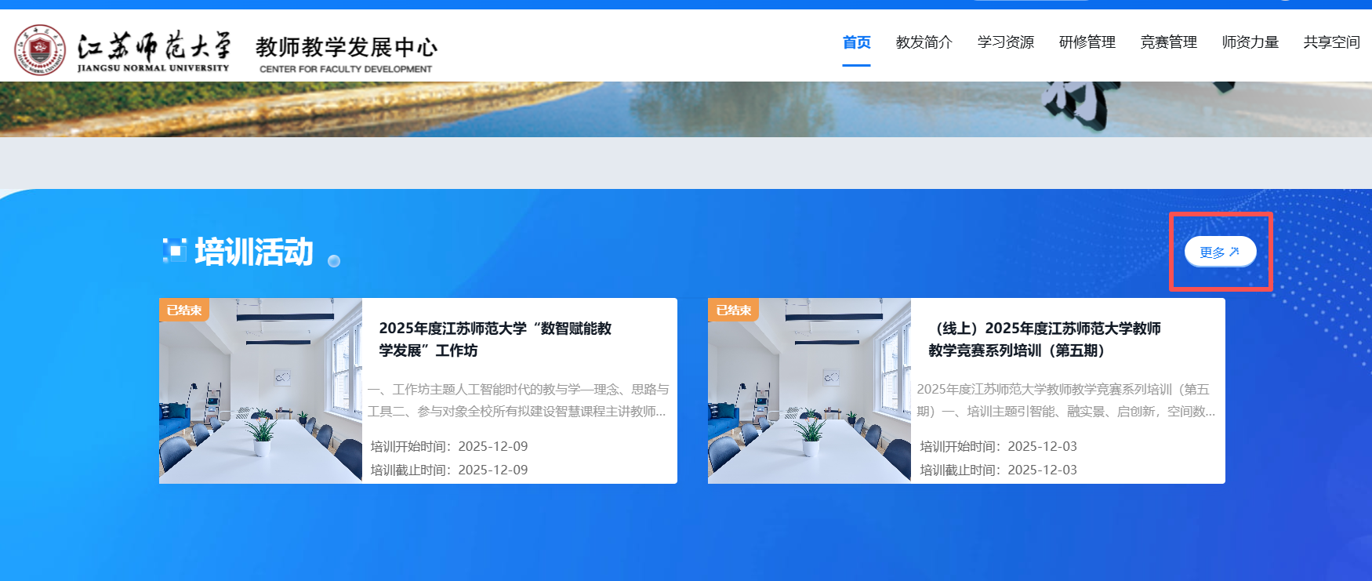

2.选择观摩课程，点击“报名”。
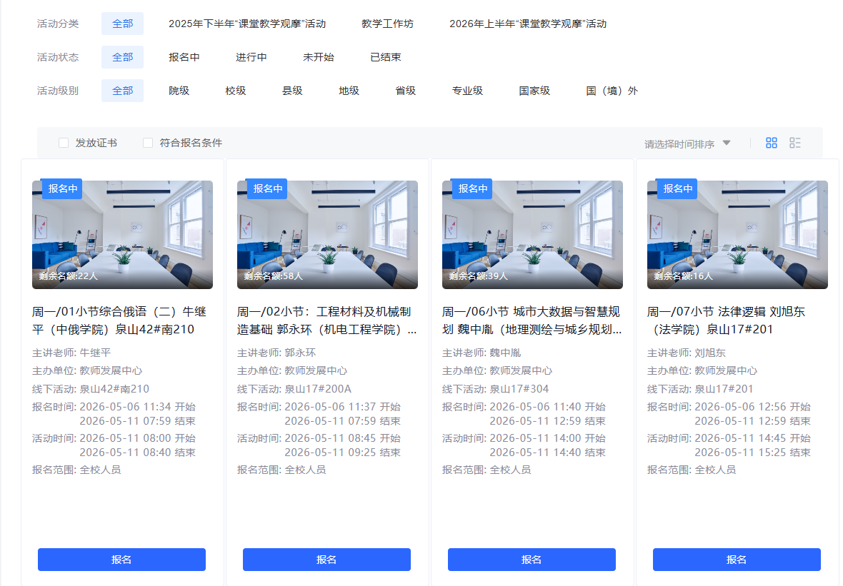

方法二：
1.进入“培训日历”板块，选择右侧日期后，查看左侧活动列表，左侧活动列表可滚动下拉以查看更多可观摩课程。
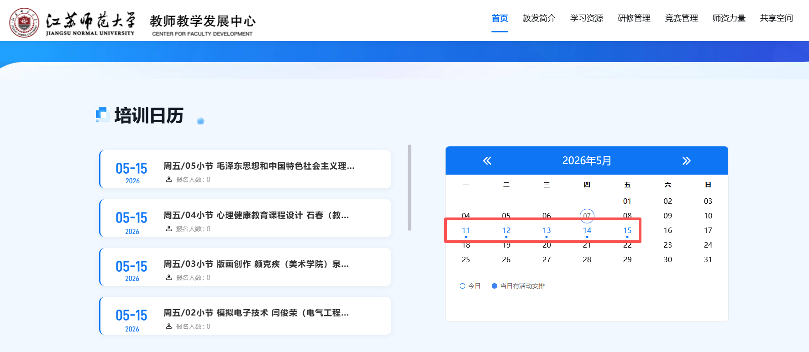

2.点击相应课程，进入课程详情页，点击“报名”。
